21 октября 2024 года в рамках региональной онлайн недели технологии для педагогов, работающих в лабораториях «Точка роста», учителем информатики МАОУ «Ефимовская СОШ» Курманаевского района Гаврилиной Натальей Николаевной был проведен мастер-класс по 3D моделированию интерьеров. В рамках данного мероприятия педагоги познакомились с возможностями программы Sweet Home 3D. В режиме реального времени Гаврилина Н.Н. продемонстрировала создание 3D модели комнаты и оформление ее интерьера. Все присутствующие имели возможность познакомиться с интефейсом программы и приемами создания виртуальных элементов внутренней обстановки комнаты. В заключение мастер-класса была представлена виртуальная экскурсия по 3D квартире, созданной учениками МАОУ «Ефимовская СОШ» в рамках занятий в «Точке роста».

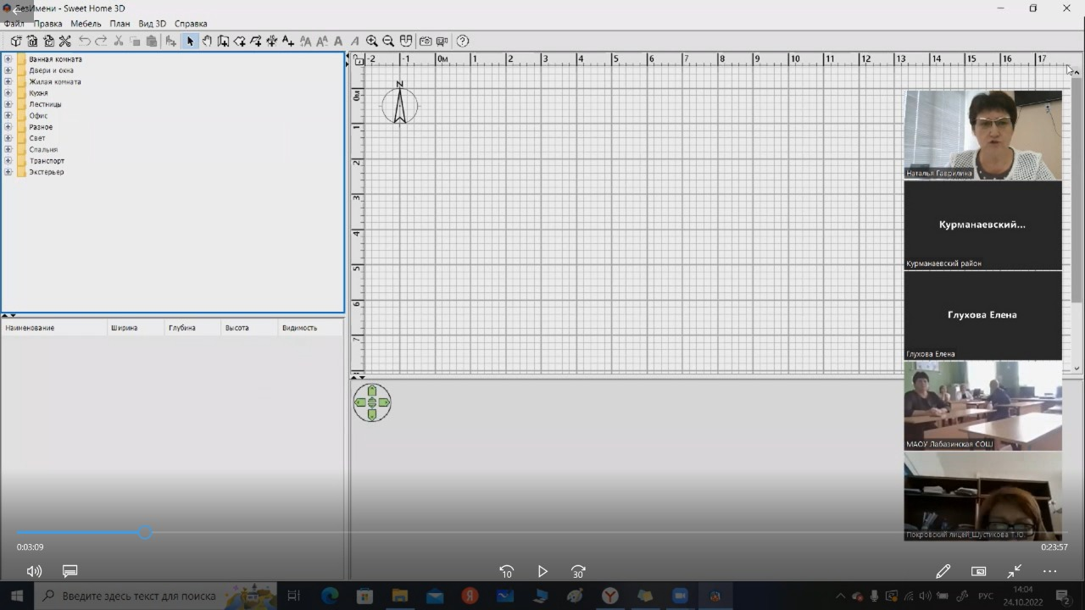

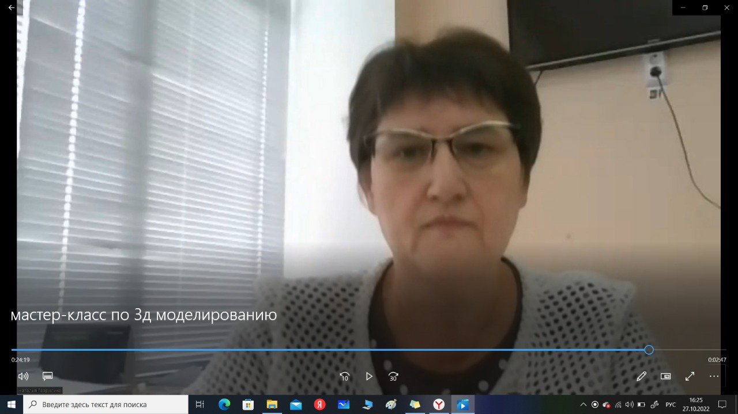

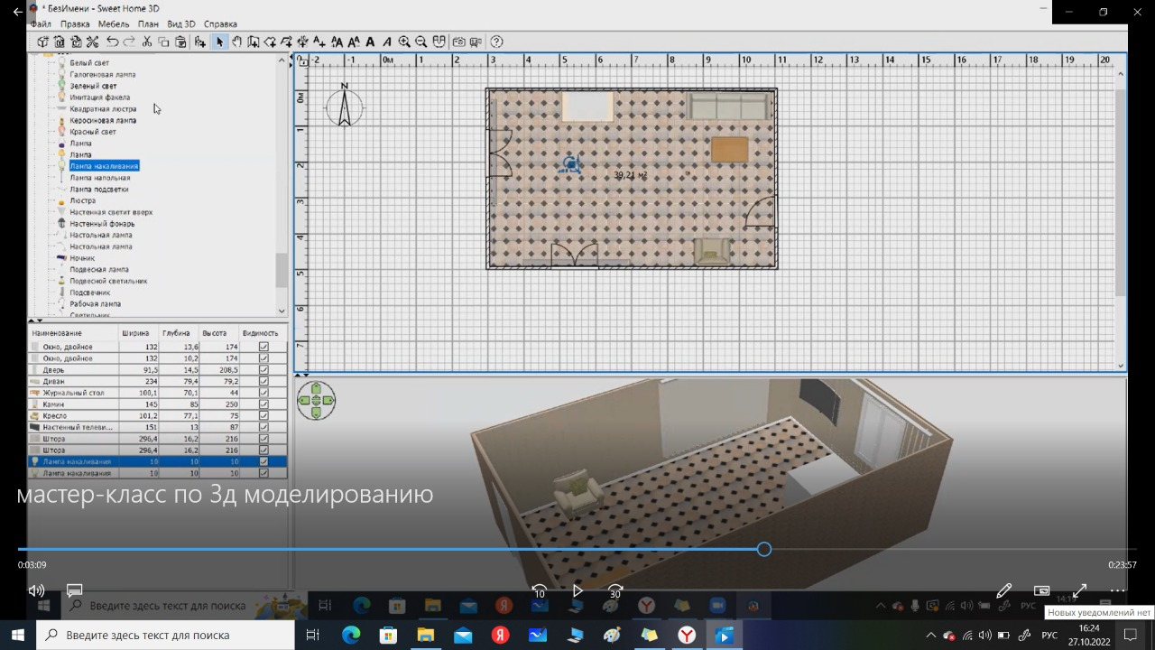

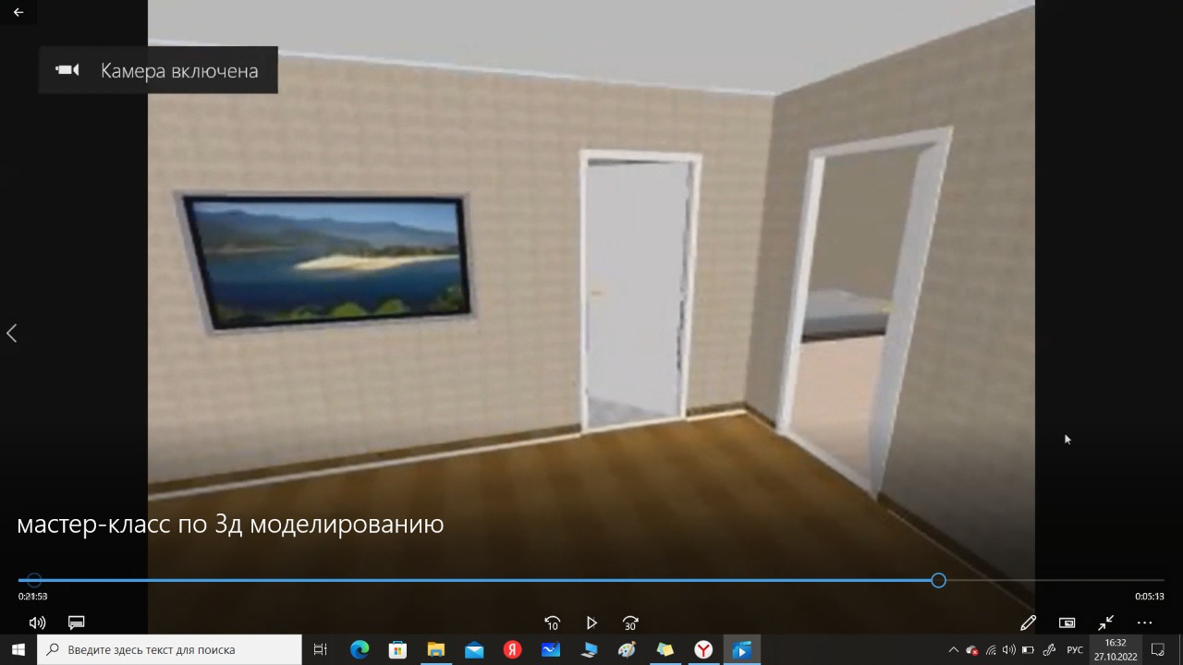

Ссылка на мастер-класс <https://cloud.mail.ru/public/Kivc/ZqJA7yMVK>

Мастер-класс подготовила Гаврилина Наталья Николаевна, учитель математики и информатики МАОУ «Ефимовская СОШ» Курманаевского района, руководитель объединения «3D моделирование» технологического направления центра «Точка роста»